

GAZİ ÜNİVERSİTESİ
TEKNOLOJİ FAKÜLTESİ
BİLGİSAYAR MÜHENDİSLİĞİ BÖLÜMÜ

BMT 303
Bilgisayar Ağları ve Tasarımı
PROJE RAPORU
2025-2026 GÜZ YARIYILI

Özgür Taşkıran
23181616006
Mert Semih Sarıyerli
23181616001
Ramazan Kanat
23181616003

DOÇ. DR. CEMAL KOÇAK
ARŞ. GÖR. RIDVAN SERT
İÇİNDEKİLER
0. Genel Ağ Tasarımı ve Topolojisi 3
1. Şube İçi Yapılandırma ve VLAN Mimarisi 3
1.1. Switch Yapılandırması ve Port Atamaları 4
1.2. Router Sub-interface ve Inter-VLAN Yapılandırması 4
1.3. Cihazların IP Yapılandırması (DHCP Kontrolü) 5
2. Routerlar Arası WAN Bağlantısı ve Yönlendirme 5
2.1. Seri Arayüz (Serial Interface) Yapılandırması 5
2.2. Statik Yönlendirme (Static Route) Yapılandırması 6
2.3. WAN Bağlantısı Fiziksel Görünümü 6
3. ACL (Access Control List) ile Ağ Güvenliği 6
3.1. ACL Kurallarının Tanımlanması 7
3.2. ACL Kurallarının Arayüze Uygulanması 7
4. Test ve Doğrulama (Ping Testleri) 7
4.1. Şubeler Arası Bağlantı Testi (Pozitif Test) 7
4.2. ACL Güvenlik Engelleme Testi (Negatif Test) 8
4.3. Simülasyon Modu ile Paket Analizi 8
4.4. Test Sonuçları Tablosu 9

0. Genel Ağ Tasarımı ve Topolojisi
Proje kapsamında kurgulanan iki şubeli kurumsal ağ mimarisi aşağıda gösterilmiştir. Tasarımda A ve B şubeleri, Serial WAN bağlantısı üzerinden birbirine bağlanmış; her şubede departman bazlı VLAN yapısı ve kablosuz erişim noktaları (Access Point) konumlandırılmış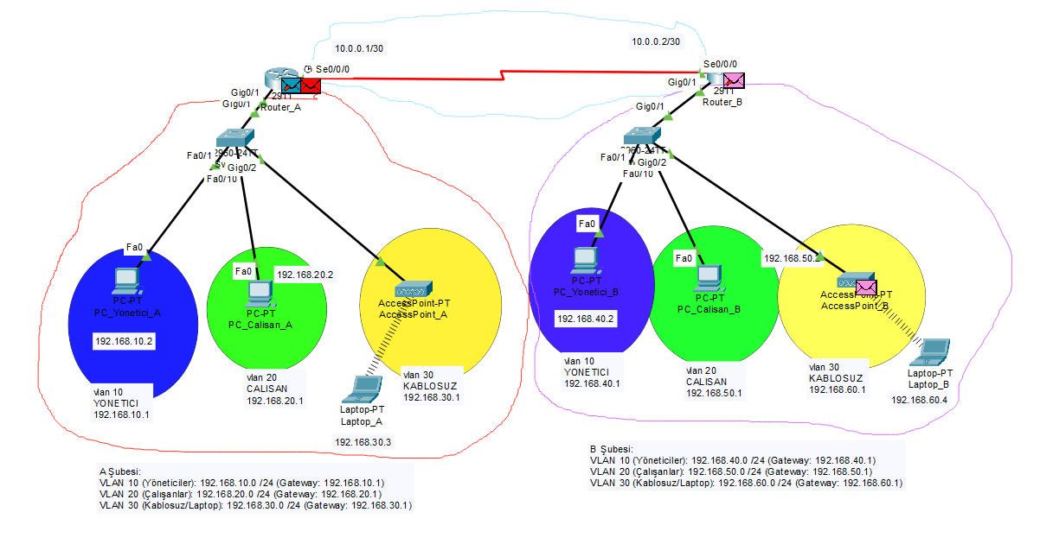

1. Şube İçi Yapılandırma ve VLAN Mimarisi
Ağ performansını artırmak ve bölümler arası trafiği izole etmek amacıyla VLAN (Sanal Yerel Ağ) yapısı kullanılmıştır. Bu projede her şube için üç farklı VLAN tanımlanmıştır:
- VLAN 10 (Yöneticiler): Yönetim kadrosu cihazları için ayrılmıştır.
- VLAN 20 (Çalışanlar): Standart personel bilgisayarları için ayrılmıştır.
- VLAN 30 (Kablosuz): Access Point üzerinden bağlanan laptop ve mobil cihazlar için ayrılmıştır.
Cihazların gateway adreslerine ulaşabilmesi için Router üzerinde "Router-on-a-Stick" mimarisi kullanılarak alt arayüz tanımlamaları yapılmıştır.
A Şubesi:
- VLAN 10 (Yöneticiler): 192.168.10.0 /24 (Gateway: 192.168.10.1)
- VLAN 20 (Çalışanlar): 192.168.20.0 /24 (Gateway: 192.168.20.1)
- VLAN 30 (Kablosuz/Laptop): 192.168.30.0 /24 (Gateway: 192.168.30.1)
B Şubesi:
- VLAN 10 (Yöneticiler): 192.168.40.0 /24 (Gateway: 192.168.40.1)
- VLAN 20 (Çalışanlar): 192.168.50.0 /24 (Gateway: 192.168.50.1)
- VLAN 30 (Kablosuz/Laptop): 192.168.60.0 /24 (Gateway: 192.168.60.1)
WAN Bağlantısı (Router'dan Router'a):
- Ağ: 10.0.0.0 /30 (Router A: 10.0.0.1, Router B: 10.0.0.2)

Switch Yapılandırması ve Port Atamaları
Switch üzerindeki fiziksel portlar, ilgili departmanlara göre access modunda yapılandırılarak VLAN'lara atanmıştır
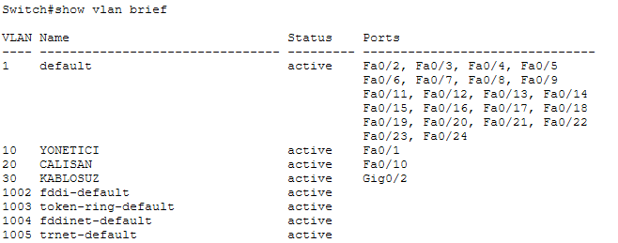
Yukarıda da görüldüğü üzere, Switch üzerindeki portların ilgili VLAN'lara başarılı bir şekilde atandığı doğrulanmıştır.

Router Sub-interface ve Inter-VLAN Yapılandırması
Farklı VLAN'ların birbiriyle haberleşebilmesi ve dış dünyaya açılabilmesi için Router üzerinde "Router-on-a-Stick" mimarisi uygulanmıştır. GigabitEthernet 0/1 portu üzerinden her VLAN için sanal alt arayüzler (sub-interface) oluşturulmuştur.
Yukarıda da görüldüğü üzere, Router üzerindeki alt arayüzlerin (Gi0/1.10, .20, .30) 'Up' durumunda olduğu ve doğru IP adreslerini aldığı görülmektedir.

1.3. Cihazların IP Yapılandırması (DHCP Kontrolü)
Bilgisayarların ağa dahil olduklarında otomatik olarak IP adresi alabilmeleri için Router üzerinde her VLAN'a özel DHCP havuzları kurgulanmıştır.
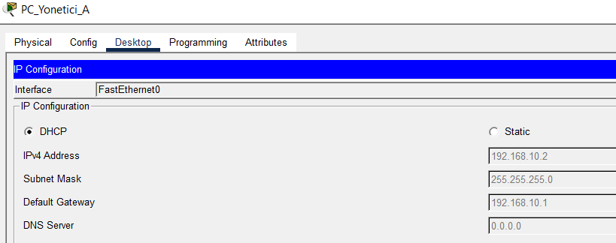
Cihazların statik IP yapılandırmasına gerek kalmaksızın, Router üzerindeki DHCP servisinden otomatik olarak IP alabildiği doğrulanmıştır.

2. Routerlar Arası WAN Bağlantısı ve Yönlendirme
Bu bölümde, coğrafi olarak ayrı konumda bulunan A ve B şubelerinin birleştirilmesi için yapılan WAN (Geniş Alan Ağı) yapılandırmaları anlatılmıştır. Şubeler arasındaki fiziksel bağlantı Serial kablolar üzerinden sağlanmış olup, veri iletimi için noktadan noktaya (Point-to-Point) ağ tasarımı uygulanmıştır.
Şubeler arasındaki haberleşmenin sağlanabilmesi için Statik Yönlendirme (Static Routing) protokolü tercih edilmiştir. Bu sayede her bir yönlendirici (Router), kendi yerel ağında bulunmayan hedef ağlara hangi kapıdan çıkacağını bilmektedir.

2.1. Seri Arayüz (Serial Interface) Yapılandırması
Routerlar arasındaki fiziksel hattın aktif hale getirilmesi için her iki cihazın Serial portlarına ilgili IP blokları atanmış ve saat hızı (clock rate) belirlenmiştir.
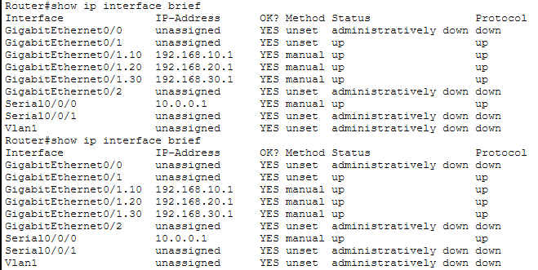
Yukarıda da görüldüğü üzere, Router A Serial0/0/0 arayüzünün 10.0.0.1 IP adresini aldığı ve hattın aktif (up) olduğu doğrulanmıştır.

2.2. Statik Yönlendirme (Static Route) Yapılandırması
A şubesindeki bir kullanıcının B şubesindeki cihazlara erişebilmesi için Router A üzerine hedef ağları tanıtan rotalar eklenmiştir.
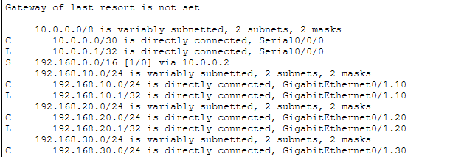
Yukarıda da Router A yönlendirme tablosu görülmektedir. Listenin sonunda yer alan 'S' (Static) ibareli satırlar, karşı şube ağlarının başarıyla tanımlandığını kanıtlamaktadır.

2.3. WAN Bağlantısı Fiziksel Görünümü
Bu kısımda projenin WAN hattını görsel olarak raporladık.
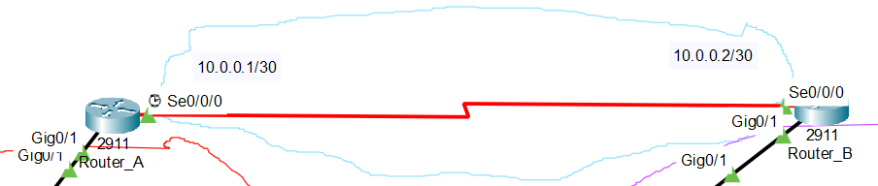

3. ACL (Access Control List) ile Ağ Güvenliği
Ağ üzerindeki veri trafiğini denetlemek ve departmanlar arası yetkisiz erişimi engellemek amacıyla Genişletilmiş Erişim Kontrol Listeleri (Extended ACL) kullanılmıştır. Kurumsal ağ politikası gereği, "Çalışanlar" ve "Kablosuz Kullanıcılar" ağının, "Yönetici" ağındaki kritik cihazlara erişimi engellenmiş; ancak internet ve diğer şube çalışanları ile iletişimine izin verilmiştir.
Bu projede uygulanan temel güvenlik politikası şöyledir:
- Kural 1: Çalışanlar (VLAN 20), hem kendi şubelerindeki hem de karşı şubedeki Yöneticilere erişemez.
- Kural 2: Diğer tüm IP trafiklerine (İnternet, şubeler arası çalışan iletişimi vb.) izin verilir.

3.1. ACL Kurallarının Tanımlanması
Router A üzerinde oluşturulan 100 numaralı liste ile yasaklama ve izin verme işlemleri gerçekleştirilmiştir.
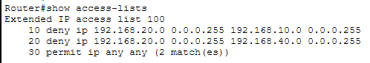
Yukarıda da görüldüğü üzere, tanımlanan ACL kuralları Router üzerinde aktif durumdadır. Kuralların yanındaki 'matches' ibareleri, filtrenin çalıştığını göstermektedir.

3.2. ACL Kurallarının Arayüze Uygulanması
Tanımlanan kuralların geçerli olması için ilgili VLAN'ın giriş kapısına (inbound) uygulanması gerekir.
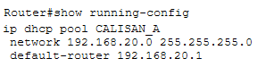
Oluşturulan erişim listesi, VLAN 20 alt arayüzüne 'in' yönünde uygulanarak ağ güvenliği sıkılaştırılmıştır.

4. Test ve Doğrulama (Ping Testleri)
Tasarımı tamamlanan ağ altyapısının doğruluğunu teyit etmek amacıyla farklı senaryolar üzerinden bağlantı testleri gerçekleştirilmiştir. Bu testler, hem şubeler arası yönlendirmenin (Routing) çalıştığını hem de departmanlar arası erişim kısıtlamalarının (ACL) aktif olduğunu kanıtlamaktadır.

4.1. Şubeler Arası Bağlantı Testi (Pozitif Test)
A şubesindeki bir çalışanın, B şubesindeki bir çalışan ile haberleşebildiği doğrulanmıştır. Bu test, statik yönlendirmenin ve fiziksel hattın sorunsuz çalıştığını göstermektedir.
- Kaynak: PC_Calisan_A (192.168.20.2)
- Hedef: PC_Calisan_B (192.168.50.2)
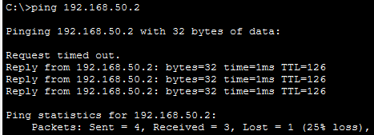
Yukarıda da görüldüğü üzere, şubeler arası veri iletimi başarılı bir şekilde gerçekleşmektedir.

4.2. ACL Güvenlik Engelleme Testi (Negatif Test)
Güvenlik politikası gereği, bir çalışanın yönetici bilgisayarına erişiminin engellendiği doğrulanmıştır.
- Kaynak: PC_Calisan_A (192.168.20.2)
- Hedef: PC_Yonetici_A (192.168.10.2)
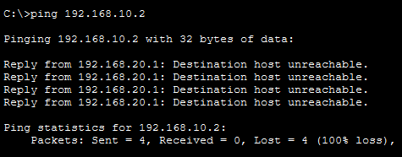
Yukarıda da görüldüğü üzere, VLAN 20 kullanıcısının VLAN 10 ağına erişimi Router üzerindeki ACL kuralları tarafından engellenmiştir.

4.3. Simülasyon Modu ile Paket Analizi
Erişim engelinin anlık olarak izlenmesi amacıyla Packet Tracer "Simulation" modu kullanılmıştır.
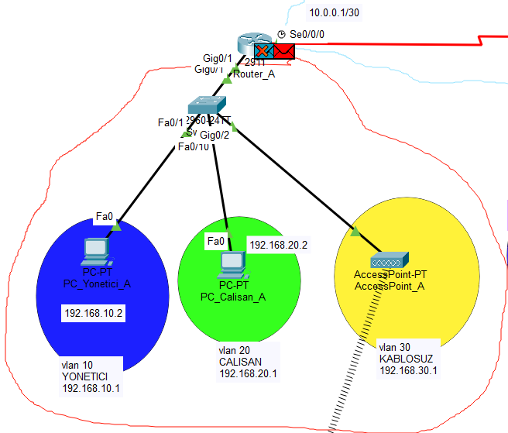
Simülasyon testinde, yasaklı hedefe giden paketin Router üzerinde imha edildiği görsel olarak teyit edilmiştir.

4.4. Test Sonuçları ve Tablolar
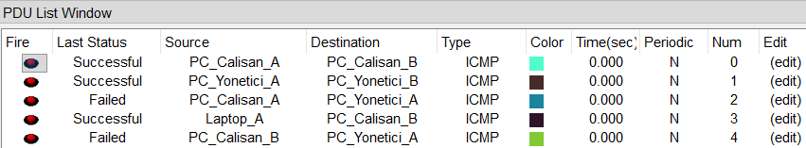
Bu proje ile iki farklı şube arasında güvenli ve hiyerarşik bir ağ yapısı kurgulanmıştır. VLAN mimarisi ile yerel ağ trafiği optimize edilmiş, ACL kuralları ile departman bazlı güvenlik sağlanmış ve statik yönlendirme ile şubeler arası kesintisiz iletişim imkanı sunulmuştur. Yapılan tüm testler, sistemin gereksinimlere tam uyumlu çalıştığını göstermektedir.

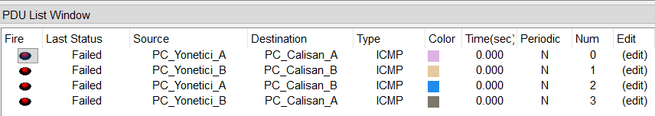

Ayrıyeten yöneticilerden çalışanlara atılan paketlerin PDU listesinde görülen "Failed" durumları bir bağlantı hatası değildir ve paketlerin ulaşamadığını göstermez, ACL (Erişim Kontrol Listesi) kurallarının başarıyla çalıştığının kanıtıdır. Çünkü yönetici ağından (VLAN 10) gönderilen paketler hedefe ulaşır. Aşağıdaki görsellerde göründüğü üzere Çalışan ağından (VLAN 20) dönen cevap paketleri Router girişindeki ACL kuralına takılarak engellenir. Bu da aslında paketin hedefe ulaştığını ancak ICMP protokolünde paket kaynağa geri dönemediği için sistemin geri bildirim olarak "Failed" uyarısı verdiğini gösterir. Bu durum, Çalışanlar ağının Yönetici ağına hiçbir şekilde veri sızdırmadığını güvenlik açısından teknik olarak kanıtlar.
